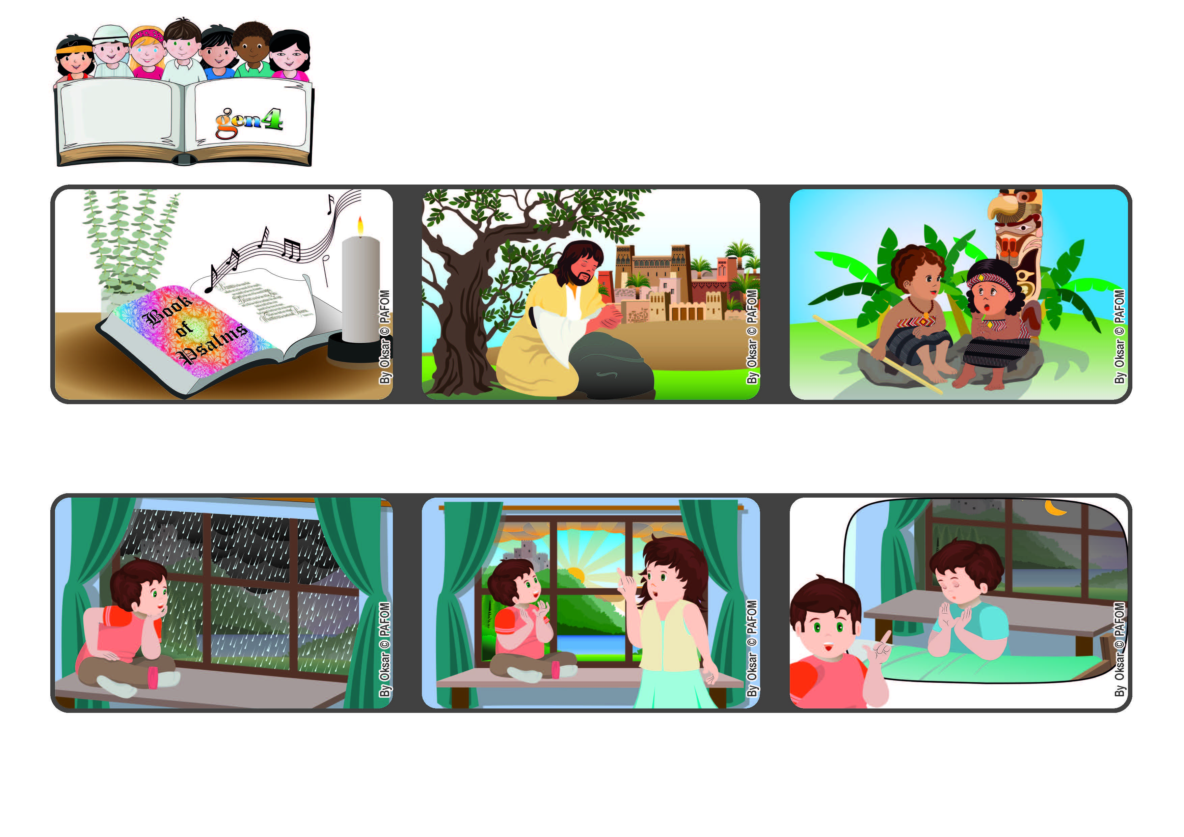

Junho 2022
Palavra de vida
“És tu o meu Senhor, fora de ti não tenho bem algum” (Sl 16[15],2)
Jesus, o que posso te fazer hoje?
Pouco tempo depois, chamei a minha mãe e lhe disse: veja que sol bonito que está saindo através das nuvens agora, ... é um grande presente que Jesus me dá.
Quer ver que é porque todas as noites, antes de dormir, eu digo a Ele que O amo muito? Francesco da Itália
Um dia, vi, através da janela do meu quarto, que estava chovendo muito e o céu estava cinzento.
Jesus também nos ensinou a rezar, fazendo-nos conhecer que Deus é um Pai bondoso que ama a todos.
O amor que doamos a quem está próximo de nós, nos ajudará a experimentar a presença de Deus no nosso coração. E, então, será espontâneo nos dirigirmos a Ele. Deus nunca nos deixará sozinhos.
No livro dos Salmos, presente na Bíblia, encontramos orações muito bonitas, como esta: “Senhor, fora de ti não tenho bem algum”.
”© PAFOM, Desenhos e textos elaborados pelo Centro Gen4”
Os gen4 são as crianças do Movimento dos Focolares, fundado por Chiara Lubich.

